УТВЕРЖДАЮ: УТВЕРЖДАЮ:
Директор ГОУ ДППО ЦПКС Директор ГОУ СОШ № 476
Колпинского района Колпинского района
Санкт – Петербурга Санкт-Петербурга
Н.В. Кислова Н.Н.Петрищева
« » 2011г. « » 2011г.

МЕТОДИЧЕСКАЯ РАЗРАБОТКА
по гимнастике
«Техника выполнения акробатических элементов»

Выполнила:
Учитель физической культуры
Колпинского района Санкт - Петербурга
ГОУ СОШ № 476 Лелекова И.А.

Санкт- Петербург
2011

ВВЕДЕНИЕ

Основной непреходящей ценностью человека является его здоровье, сохранению и укреплению которого необходимо уделять большое внимание в любом возрасте. Воспитание физическое является сферой действия физической культуры, призванной гармонически развивать человека и укреплять его здоровье. Недаром ещё в 1905 г. Э. Торндайк писал: «Воспитание крепкого здоровья тела важно одинаково как цель и как средство. Оно важно само по себе как цель потому, что счастье и степень полезности человека зависят от здоровья его тела не меньше, чем здоровья умственного и нравственного».
Одним из средств воспитания здорового и крепкого тела являются акробатические упражнения. Многообразие, доступность и эмоциональность акробатических упражнений дают возможность систематически применять их на занятиях по физическому воспитанию. Акробатические упражнения оказывают разностороннее воздействие на организм человека, способствуют его гармоничному развитию и овладению жизненно необходимыми навыками самостраховки. С помощью акробатических упражнений развивают умение ориентироваться в пространстве, точность и координация движений, сила, ловкость, быстрота реакции, гибкость, совершенствуется вестибулярный аппарат, воспитываются чувство равновесия, смелость и решительность. Существенным является и то, что для занятий акробатическими упражнениями не требуется сложного и дорогостоящего оборудования.

Кувырок вперед
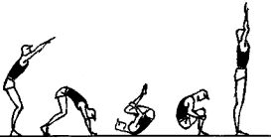
В начальных классах кувырок вперед лучше выполнять в облегченных условиях. К акробатической дорожке из двух матов вплотную ставятся гимнастические скамейки. Сверху на скамейке стелют маты. Учащиеся встают на скамейку и принимают упор присев, руки внизу на мате. Из этого положения, как только учащиеся коснулись шеей и плечами мата, они принимают положение плотной группировки и переходят в упор присев. Скорость вращения и движения вперед у всех детей одинакова. Ученики должны взяться за середину коленей и приблизить их к бедрам. Не следует обращать внимание учеников на многие ошибки одновременно: сначала надо исправить основные ошибки, а затем второстепенные. В процессе многократного повторения элемента формируется правильный динамический стереотип. Когда учащиеся хорошо усвоят исполнение кувырка со скамейки, можно начинать и на гимнастической дорожке. Для совершенствования полученного навыка следует выполнить кувырок на стопку из двух, трех, четырех матов.

Кувырок назад
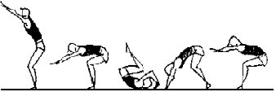
При первоначальном разучивании кувырка назад учащиеся затрудняются при отталкивании руками после прохождения за так называемую вертикальную линию. Они или выполняют кувырок или делают его в сторону через плечо. Для того чтобы сделать акцент на работе рук, можно использовать скамейку. Стелем на нее два мата. На стыке между матами оставляем промежуток примерно 5 см. Ученик встает на скамейку на стыке между матами. Берется за ее края, выполняет упор присев и опускается на спину. Из этого положения, перехватив края скамейки руками, он сгибая ноги, подносит колени к груди, проходя через вертикаль, приподнимает себя на руках, после чего встает в упор стоя на коленях. После 5-6 выполнений этого задания ребята уже ставят ладони на скамейку и выполняют это упражнение. При выполнении кувырков назад на дорожке при прочной опоре ладонями учащиеся не испытывают никаких затруднений.

Стойка на голове
Техника выполнения
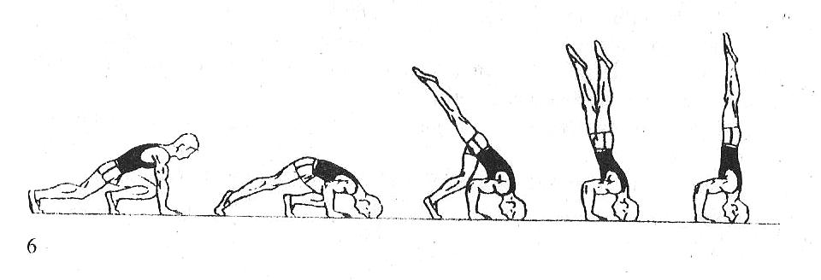
Из упора присев на левой ноге(правая назад ) упереться ладонями с широко разведенными пальцами и верхней частью лба на мат. Между ладонями и лбом в точках опоры должен образоваться равносторонний треугольник. Масса тела должна быть равномерно распределена на ладони рук и мышцы шеи, а туловище и сомкнутые ноги образуют вертикальную линию. Стока на голове выполняется махом правой ноги и толчком левой.

Основные требования при выполнении упражнений

1. Между точками опоры (головой и ладонями рук) образуется равносторонний треугольник.
2. Туловище и сомкнутые ноги образуют в стойке вертикальную линию.
3. Масса тела в стойке должна быть равномерно распределена на ладони рук и мышцы шеи.
4. Долго находиться в стойке нецелесообразно.
5. При потере равновесия вперед необходимо выполнить кувырок вперед.
6. Необходимо знать размеры матов и ориентироваться на них.

Серии учебных заданий
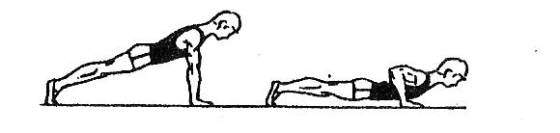
I.1. Наклоны головы влево, вправо, вперед, назад.
2. Круги головой влево, вправо.
3. В упоре лежа сгибание и разгибание рук.

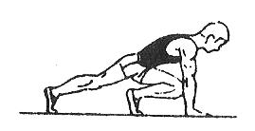
II. 1. Упор присев на левой ноге, правая, назад. Перенести тяжесть тела на руки. Держать 3 сек.,5 сек.

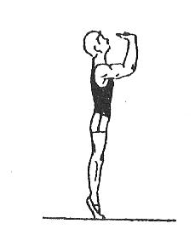
2. Сомкнутая стойка на носках, руки вперед, предплечья кверху, кисть назад, пальцы врозь. Держать 5 сек.,10 сек.

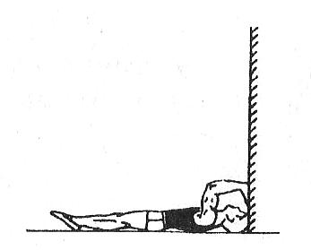
III.1. Имитировать в положении лежа на спине, головой и ладонями опираясь в стену, равномерное распределение массы тела.

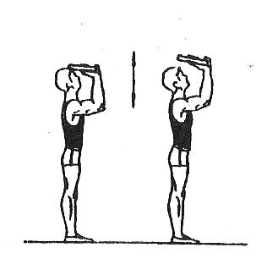
2. Из о. с. – в согнутых вперед руках блин от штанги массой 5 кг касается лба - слегка разогнуть руки и возвратиться в и. п.

3. Лежа на животе на гимнастической скамейке, упираясь в стену лбом и ладонями согнутых рук, разгибая руки, скользить по скамейке от стены.
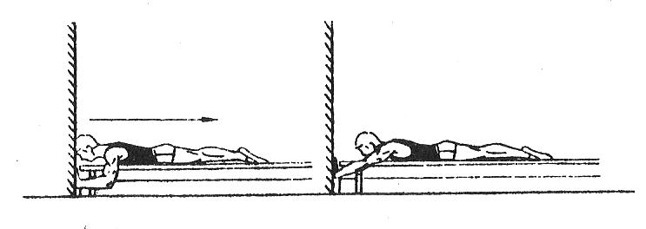

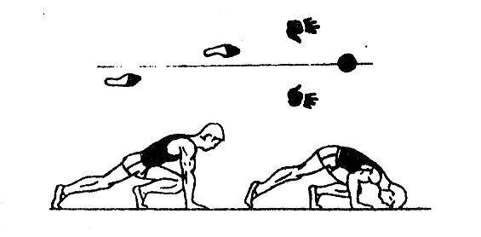
4. Равномерно передавая тяжесть тела на руки и голову, опереться верхней частью головы о мат на разметку.

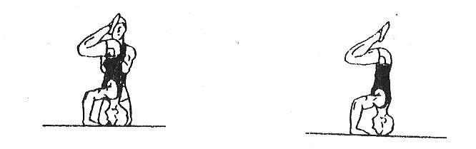
IV. 1. Удерживать стойку на голове с согнутыми ногами (с помощью и самостоятельно).

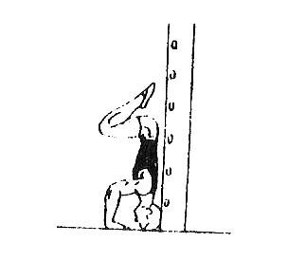
2. То же, что и упражнение № 1, но у гимнастической стенки.

3. Стойка на голове на матах (с помощью и самостоятельно).
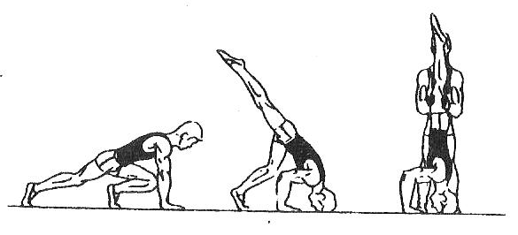

Стойка на руках
Техника выполнения
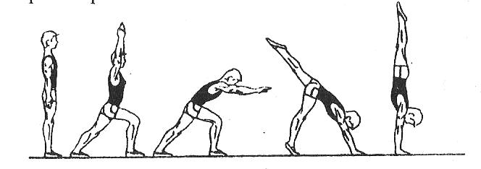
И. П.- выпад правой руки вверх. Наклоняясь вперед, опереться ладонями рук на ширине плеч, пальцы врозь – на гимнастический мат, выполнить стойку на руках махом левой и толчком правой. В стойке ноги вместе, тело прямое, сохранять равновесие.

Основные требования при выполнении упражнений
1. При опоре пальцы необходимо держать врозь.
2. В стойке на руках тело и руки должны составлять одну прямую линию.
3. Маховая нога первой приходит в нужное положение в стойке, а затем к ней присоединяется толчковая нога.
4. Стойку на руках в процессе обучения больше 2 – 3 сек., в одном подходе не держать.

Серии учебных заданий
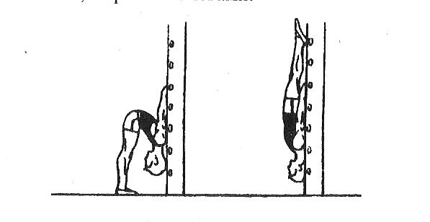
I. 1.Из виса стоя сзади согнувшись, спиной к гимнастической стенке, выполнить вис прогнувшись (прямым телом):
а) с помощью, сгибая ноги;
б) самостоятельно, сгибая ноги;
в) с помощью, с прямыми ногами;
г) самостоятельно, с прямыми ногами.

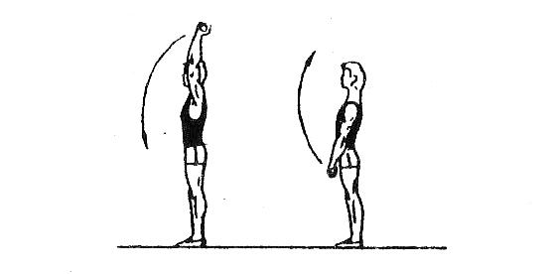
2. И. П. – руки вверх.
Опускание и поднимание:
а) гимнастической палки;
б) грифа штанги.

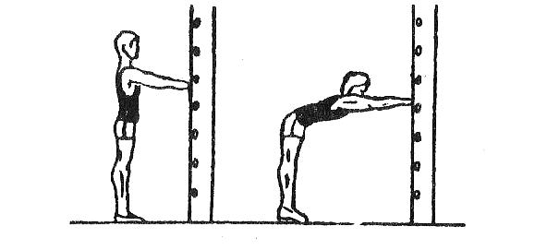
3. Стоя на расстоянии вытянутой руки от гимнастической стенки и опираясь на рейку прямыми руками, выполнить наклоны вперед. Руки не сгибать, ступни ног и таз на одной линии. Голову держать прямо.

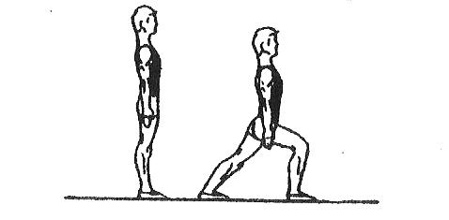
4. Из о. с. – выпад вперед (толчковая нога вперед).

5. Выполнить махи ногами назад, опираясь руками о рейку гимнастической стенки. Дифференцировать высоту маха назад: 45⁰,60⁰, 90⁰, 135⁰.
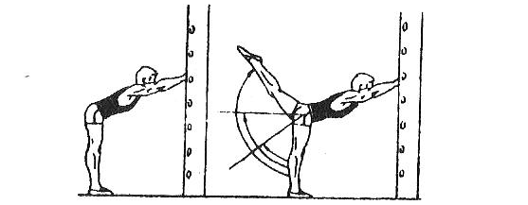
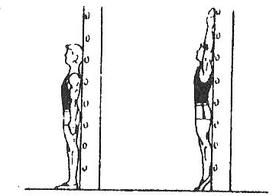
II. 1. О. с. – у гимнастической стенки руки вверх. Поднимаясь на носки, максимально вытянуться вверх. Держать 3 сек., 5 сек.,10 сек

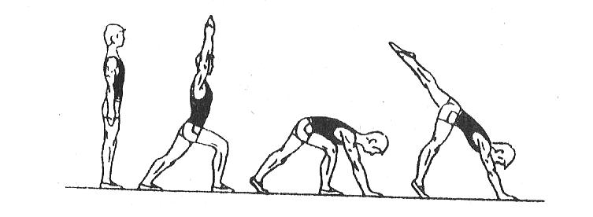
2. Выпад вперед, руки вверх.
С опорой прямыми руками о мат разогнуть опорную ногу, поднимая маховую максимально назад.

3. Имитировать положение стойки на руках:
а) лежа на спине, руки вверх;
б) лежа на животе, руки вверх, кисть поднята вверх.
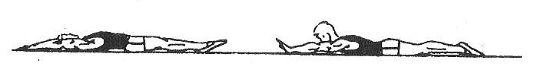
III- IV.
1. Лежа согнувшись на козле, поставить ладони на мат и выполнить стойку на руках с помощью. Затем ,сгибая руки, - кувырок вперед.
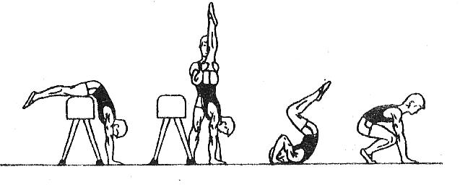
2. Из о.с. махом левой ногой и толчком правой выполнить стойку на руках у гимнастической стенки с помощью. Держать 1сек.,3сек.
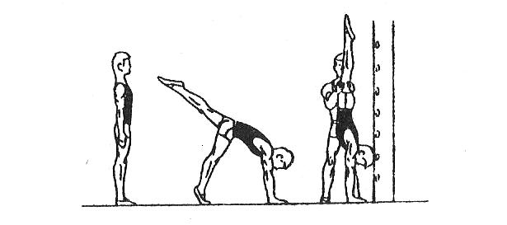
3.Выполнить стойку на руках у гимнастической стенки самостоятельно. Держать 1сек.,3сек.

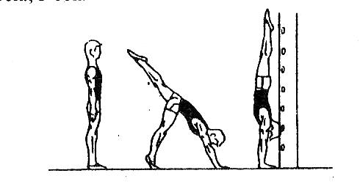
4. Стойка на руках с поддержкой. Держать 1сек.,3сек.
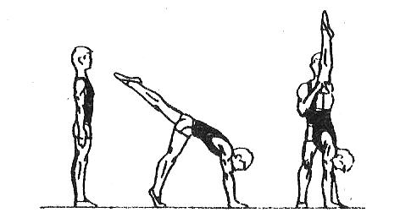

5. Стойка на руках самостоятельно. Держать 2сек.

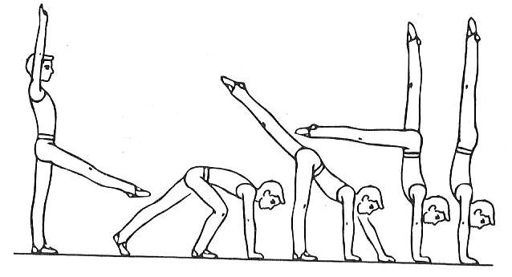

Заключение

Для освоения акробатических элементов данных выше, предполагается, что учащимися успешно освоена учебная программа начальной школы по этому разделу: группировка и перекаты в группировке, кувырок вперед- назад; «мост из положения, лежа на спине; равновесия; стойка на лопатках. Подробное описание методики обучения, рассчитано, главным образом, на то, чтобы сделать процесс обучения доступным и интересным для каждого учащегося, независимо от его исходных данных. Исходя из того, что временной отрезок, который отведен на изучение гимнастических упражнений, очень небольшой, грамотное построение программы обучения, последовательное и правильное, с точки зрения техники ,освоение упражнений позволит каждый урок сделать максимально насыщенным и по плотности, и по содержанию.

Список литературы

1. Шлыков В.П. Гимнастика в средней и старшей школе –М. Чистые пруды, 2007
2. Журавина М.Л. Меньшикова Н.К.- М. Издательский центр «Академия» 2005 г.
3. Бойко В.В. Целенаправленное развитие двигательных способностей человека. - М.: Физкультура и спорт, 1987 г.
4. Лях В.И.Двигательные способности //Физическая культура в школе. -1996. № 2.
5. Теория и методика физического воспитания: Учеб. для институтов физ. культуры / Под общ. ред. Л.П. Матвеева, А.Д. Новикова. - Т.1. Общие основы теории и методики физического воспитания. - М.: Физкультура и спорт, 1976.

